**Fortgeschrittenenprojekt**

**Wirtschaftsinformatik (SS 2016)**

zum Thema

Simulation des Fahrverhaltens an einer Ampelkreuzung

eingereicht bei

Prof. Dr. rer. nat. Jörg Philipp Müller,

# Dipl.-Inf. Philipp Kraus.

## Institut für Informatik

Technische Universität Clausthal

von

*Nina Trilck, Matrikelnummer:*

*Studienrichtung: Wirtschaftsinformatik*

*Nikita Maslov, Matrikelnummer:*

*Studienrichtung: Wirtschaftsinformatik*

*Tran Khac Dat, Matrikelnummer: 410401*

*Studienrichtung: Wirtschaftsinformatik*

Semester: SS 2016

Datum: 22.09.2016

Inhaltsverzeichnis

1. **Problemstellung** ………………………………………………………………...02

1. Das Thema wir gewählt haben ..........................................................................02

2. Die Motivation für dieses Thema ......................................................................02

3. Die Fragen mit diesem Thema sollten beantwortet werden ………………......03

1. **Lösungsideen und Anforderungen** …………………………………………....03

1. Die Lösungsideen wir diskutiert haben .............................................................03

2. Die Entscheidung für eine Idee .........................................................................04

3. Gründe für diese Entscheidung .........................................................................04

1. **Architektur und Entwurf** …………………………………………...................04
2. **Realisierung** ……………………………………………………………….…....05

1. Die Umsetzung (Algorithmus) der Idee ............................................................05

2. Die Probleme während der Umsetzung .............................................................05

1. **Evaluierung** …………………………………………………………………......06

1. Die Kriterien, um die Umsetzung zu überprüfen ..............................................06

2. Die Erwartung für die Ergebnisse .....................................................................06

3. Die Ergebnisse wir ermittelt haben ...................................................................07

4. Die Interpretation dieser Ergebnisse ………………………………………….07

1. **Diskussion und Fazit**……………………………………………………………08
2. Die Dinge wir persönlich gelernt haben ……………………………………..08
3. Was würden wir im nächsten Mal anders machen? …………………………09

**I. Problemstellung**

1. Das Thema wir gewählt haben

- Simulation des Fahrverhaltens an einer Ampelkreuzung

2. Die Motivation für dieses Thema

- Stau ist ein Problem

- Anhand dieser Simulation -> Bewertung für Stau in einer Kreuzung

- Erweitern die Funktionen in der Zukunft wie z.B: Anzahl der Autos, Parameter von Geschwindigkeit eingeben

3. Die Fragen mit diesem Thema sollten beantwortet werden

- Wie ist Verhalten der Fahrzeuge in einer Kreuzung?

- Wann kann ein Stau auftauchen?

- Wovon ist ein Stau abhängig?

**II. Lösungsideen und Anforderungen**

1. Die Lösungsideen wir diskutiert haben

- Car-following model Nagel-Schreckenberg-Modell

- Car lane changing model

- Multi-Threading

- Java Swing, um Grafik zu darstellen

- Texture Atlas, um Grafik zu darstellen

2. Die Entscheidung für eine Idee

- Multi-Threading

- Factory-Method

- Texture Atlas, um Grafik zu darstellen

3. Gründe für diese Entscheidung

- Giai thich ve Carl Modell vi sao lai ko chon no

- Factory-Method: Schönes Method, um die Objekte zu erstellen und kontrollieren

- Java Swing ist kompliziert zum Verwenden und hat eine schlechte Wirkung auf die Laufzeit -> Wählen Texture Atlas aus.

**III. Architektur und Entwurf**

1. Wir haben für unseren Projekt ein folgendes Klassendiagramm:

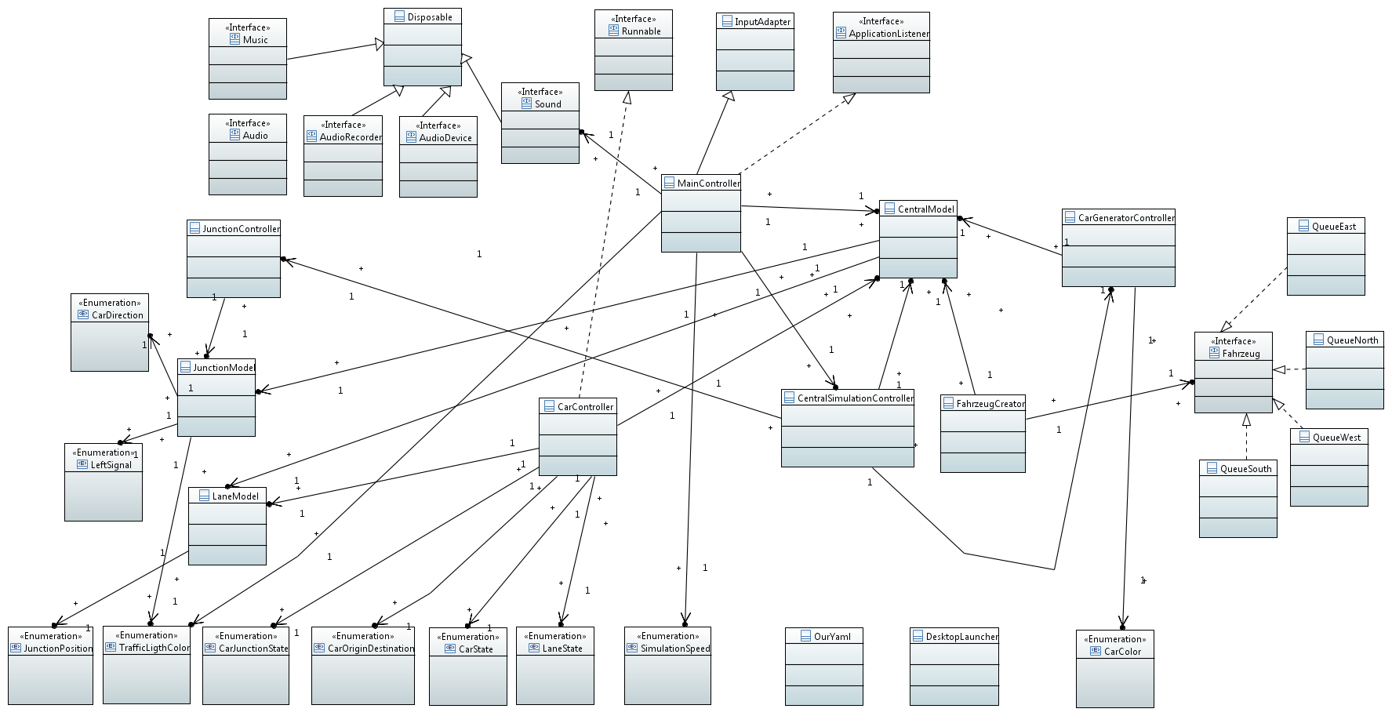

2. Mit diesen Abbildungen erklären wir die Abbiegen-Verhalten von Autos:

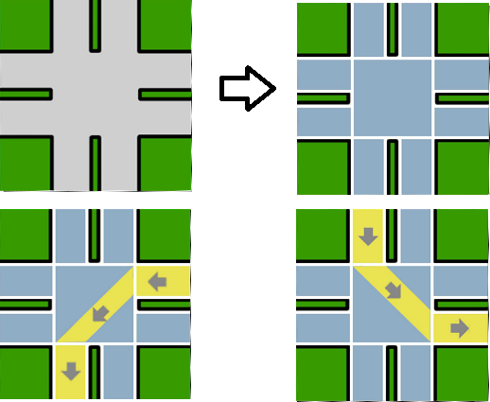

3. Hier ist Demo nachdem wir unser Projekt laufen:

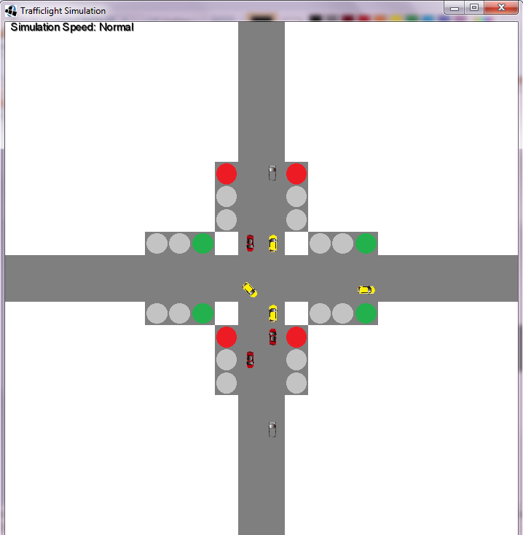

**IV. Realisierung**

1. Die Umsetzung (Algorithmus) der Idee

Giai thich cac class het ra

Giai thich chuc nang dieu chinh speed

Giai thich chuc nang dieu chinh Sound

2. Die Probleme während der Umsetzung

- Multi-Threading Problem

- Abbiegen-Verhalten Problem

- Kollisionen-Vermeidung zwischen Autos Problem

- Factory-Method zum Erstellen Problem

- Leistung von Programm

**V. Evaluierung**

1. Die Kriterien, um die Umsetzung zu überprüfen

dasdasdas

2. Die Erwartung für die Ergebnisse

dsadasdas

3. Die Ergebnisse wir ermittelt haben

dasdasda

4. Die Interpretation dieser Ergebnisse

Dsfdsfsdfs

**VI. Diskussion und Fazit**

1. Die Dinge wir persönlich gelernt haben

- Viel Spaß gemacht.

- Neue Erkenntnisse gewonnen: Github, Maven, LibGDX, Threads…

2. Was würden wir im nächsten Mal anders machen?

- Es könnten die neuen Funktionen wie Kontrolle der Anzahl der Autos, Tempo der Autos messen, Stau vorwarnen… ergänzt werden.

- Es könnten intelligente Ampeln simuliert werden.